Resolución del Pleno del Instituto de Transparencia, Acceso a la Información Pública y Protección de Datos Personales del Estado de México y Municipios, con domicilio en Metepec, Estado de México, de fecha siete de octubre de dos mil veinte.

VISTO el expediente formado con motivo del recurso de revisión 01552/INFOEM/AD/RR/2020, promovido por el C. XXXXXXXXXXXXXXXXXX, en lo sucesivo EL RECURRENTE, en contra de la respuesta emitida por el Instituto de Seguridad Social del Estado de México y Municipios, en lo sucesivo EL SUJETO OBLIGADO, se procede a dictar la presente resolución con base en lo siguiente:

RESULTANDO

I. En fecha once de febrero de dos mil veinte, EL RECURRENTE presentó ante EL SUJETO OBLIGADO a través del Sistema de Acceso, Rectificación, Cancelación y Oposición de Datos Personales del Estado de México, en lo subsecuente SARCOEM, la solicitud de acceso a datos personales, a la que se le asignó el número de folio 00041/ISSEMYM/AD/2020, mediante la cual requirió:
“Con fundamento en lo dispuesto en la Ley de Protección de Datos Personales en Posesión de Sujetos Obligados del Estado de México y Municipios y demás relativos. Solicito acceso a mis datos personales, contenido en documentos, expedientes o registros albergados en los archivos físicos o electrónicos en posesión de este sujeto obligado ISSEMyM. Por lo que solicito lo siguiente: 1. Documento oficial de alta y baja ante este instituto, expedido por el Ayuntamiento de Atlacomulco, enteros en materia de seguridad social, clave de ISSEMYM. Así como cuotas y aportaciones pagadas al ISSEMYM. 2. Expediente clínico o médico y cualquier otro documento o archivo que contenga mis datos personales. Así como tramite a realizar y requisitos para retirar mis aportaciones ante el ISSEMyM. Para facilitar su búsqueda y localización anexo la siguiente información: Nombre: XXXXXXXXXXXXXX. No.
Trabajador ante el Ayuntamiento de Atlacomulco: 1168; RFC: XXXXXXXXXXXXXXXXX; CURP: XXXXXXXXXXX; ISSEMYM: XXXXXXXXX asi mismo anexo copia de mi credencial de elector. La información que solicito está fundada y motivada en la Ley de Protección de Datos Personales en Posesión de Sujetos Obligados del Estado de México y Municipios y demás relativos. Título Décimo, Derechos de los
Titulares y su Ejercicio. CAPÍTULO PRIMERO DERECHOS ARCO, PORTABILIDAD Y LIMITACIÓN DEL TRATAMIENTO Derechos ARCO
Artículo 97. Los derechos de acceso, rectificación, cancelación y oposición de datos personales son derechos independientes. El ejercicio de cualquiera de ellos no es requisito previo no impide el ejercicio de otro… Derecho de Acceso Artículo 98. El titular tiene derecho a acceder, solicitar y ser informado sobre sus datos personales en posesión de los sujetos obligados, así como la información relacionada con las condiciones y generalidades de su tratamiento, tales como el origen de los datos, las condiciones del tratamiento del cual sean objeto.” (Sic)
Adjuntando a su solicitud copia simple digitalizada de su identificación oficial (credencial para votar), expedida a su favor por el Instituto Nacional Electoral, de la que se omite su inserción en el presente apartado, toda vez que es del conocimiento de las partes.
MODALIDAD DE ENTREGA: Vía SARCOEM.
II. De las constancias que obran en EL SARCOEM, se desprende que el diez de marzo de dos mil veinte, EL SUJETO OBLIGADO dio respuesta a la solicitud de acceso a la información de la siguiente forma:
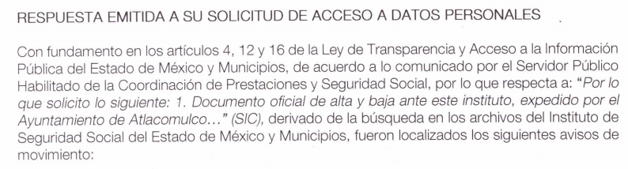
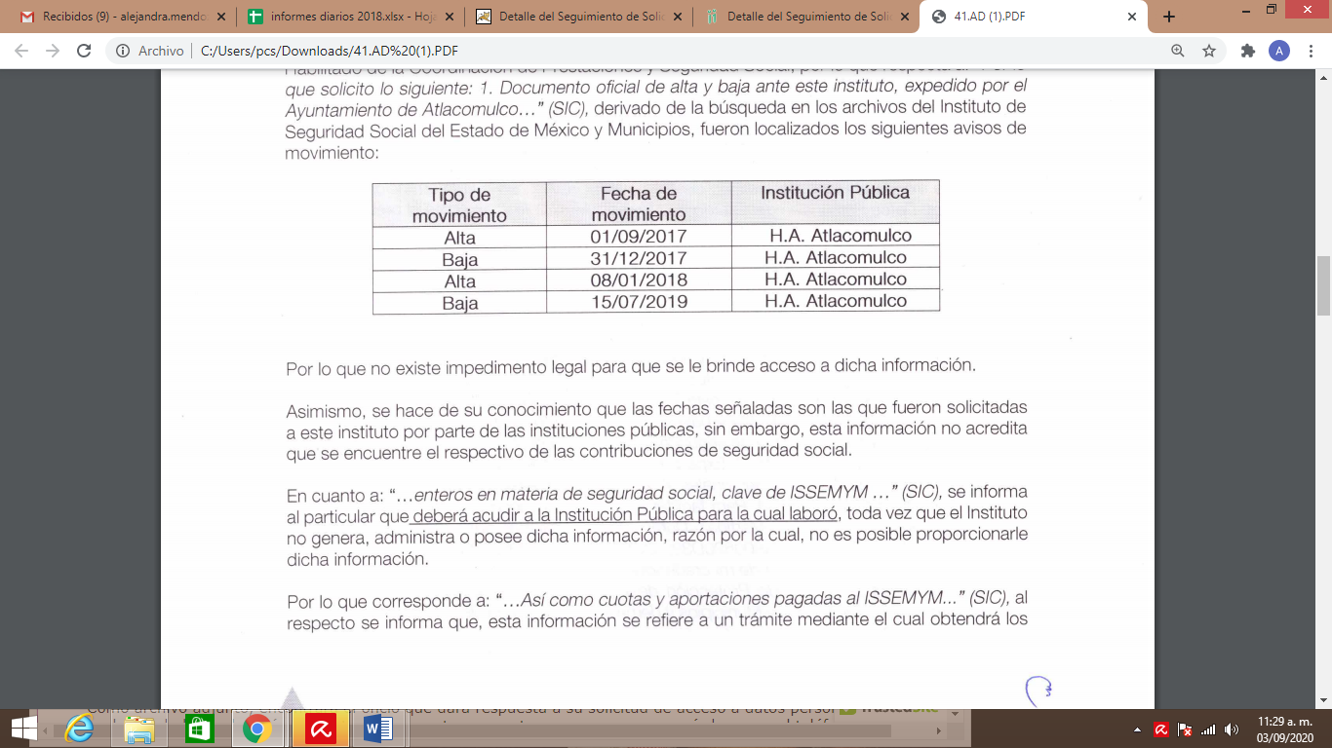
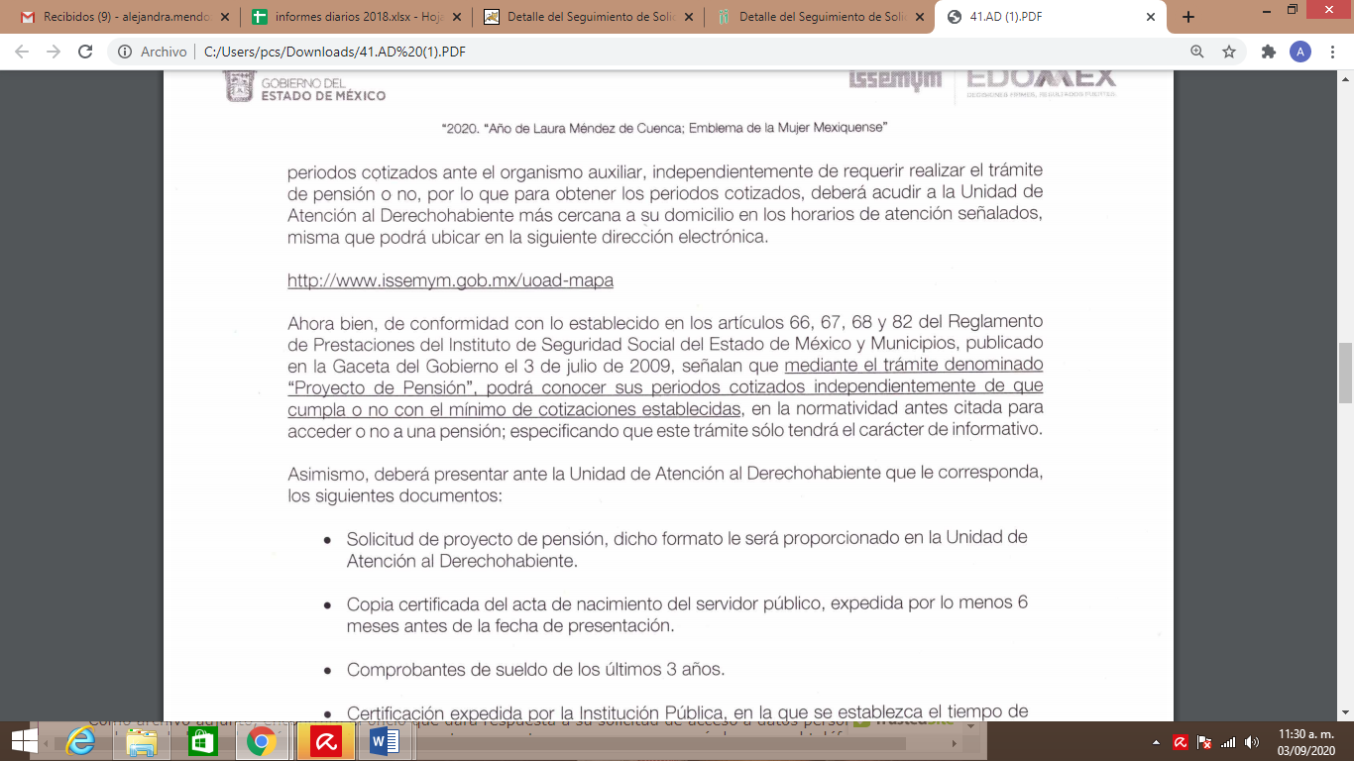
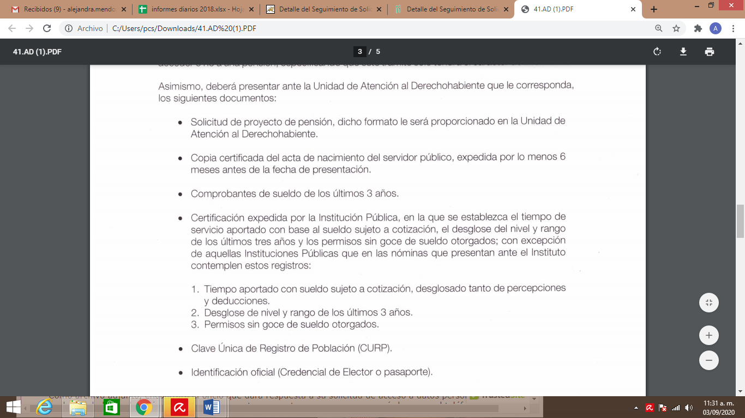
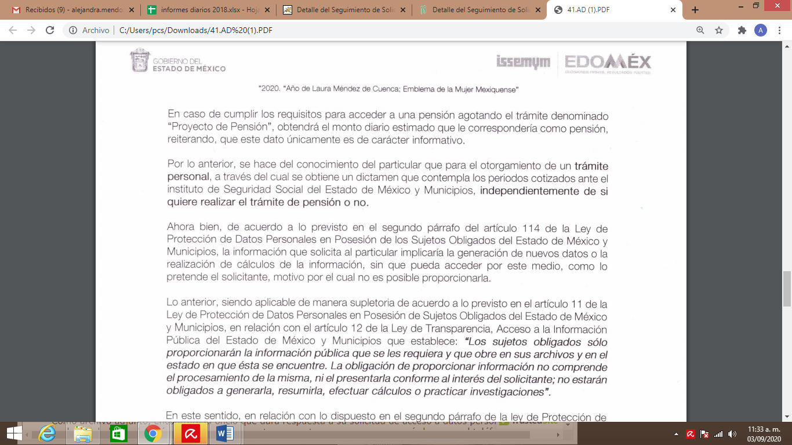
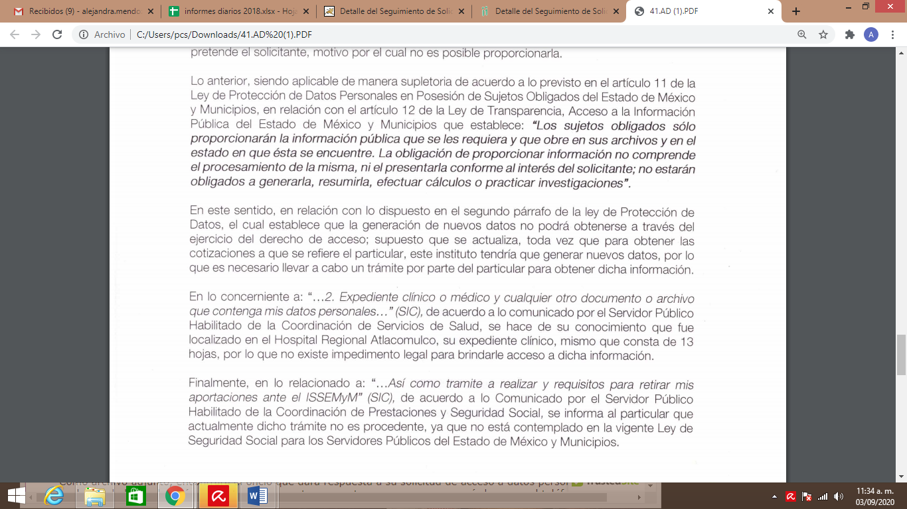
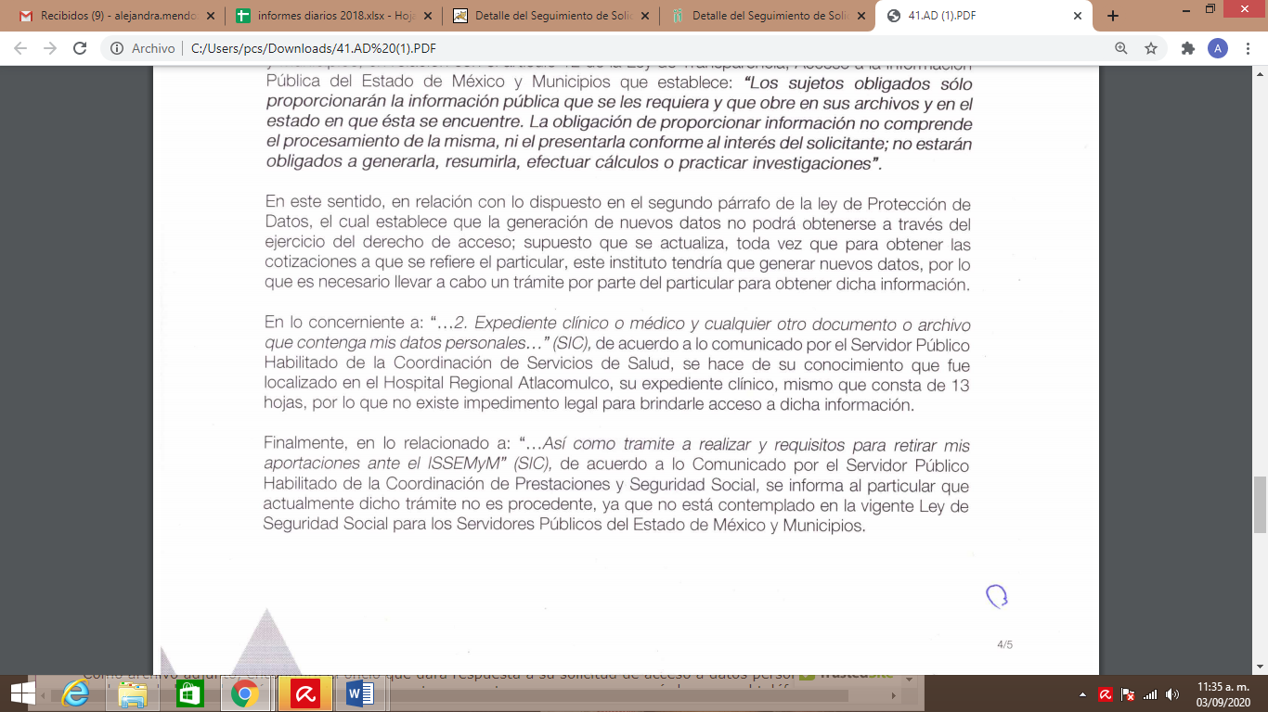
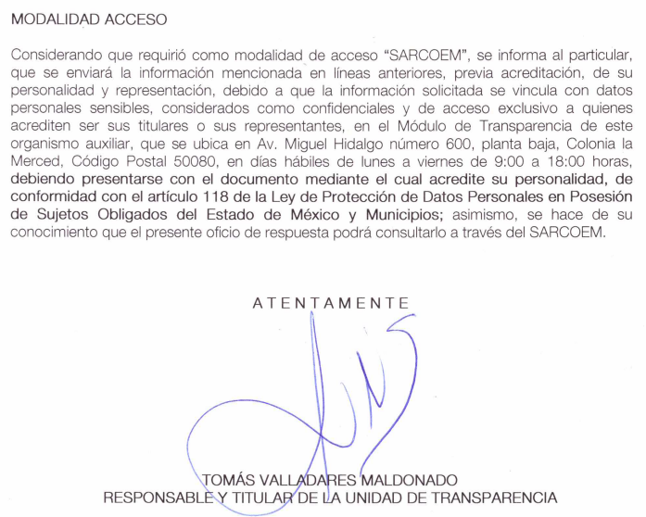
III. Inconforme con la respuesta, el once de marzo de dos mil veinte, EL RECURRENTE interpuso el recurso de revisión objeto del presente estudio, al que se le asignó el número de expediente 01552/INFOEM/AD/RR/2020, en el que señaló como acto impugnado lo siguiente:
“La respuesta a la solicitud de acceso mis datos personales.” (Sic)
Asimismo, EL RECURRENTE indicó como razones o motivos de inconformidad:
“No se entrego la información solicitada.” (Sic)
IV. En fecha once de marzo de dos mil veinte, el recurso de revisión que se trata se envió electrónicamente al Instituto de Transparencia, Acceso a la Información Pública y Protección de Datos Personales del Estado de México y Municipios y con fundamento en el artículo 185, fracción I de la Ley de Transparencia y Acceso a la Información Pública del Estado de México y Municipios, se turnó a la Comisionada EVA ABAID YAPUR; a efecto de que decretara su admisión o desechamiento.
V. Con fundamento en el artículo 11 de la Ley de Protección de Datos Personales en Posesión de Sujetos Obligados del Estado de México y Municipios; 29 del Código de Procedimientos Administrativos del Estado de México, y 185, fracciones I y II de la Ley de Transparencia y Acceso a la Información Pública del Estado de México y Municipios en aplicación supletoria, al resultar procedente, en términos del artículo 129, fracción XII de la Ley de la materia, se acordó la admisión a trámite del referido recurso de revisión, así como la integración del expediente respectivo, mismo que se puso a disposición de las partes, para que, de considerarlo conveniente, en el plazo máximo de siete días hábiles, EL RECURRENTE realizara manifestaciones y alegatos, así como ofreciera las pruebas que a su derecho conviniera y, en el caso del SUJETO OBLIGADO exhibiera el Informe Justificado correspondiente; asimismo para que las partes, ofrezcan las pruebas que a su derecho convengan, en términos de los artículos 11 y 126 de la Ley de Protección de Datos Personales en Posesión de Sujetos Obligados del Estado de México y Municipios y el artículo 185, fracción II de la Ley de Transparencia y Acceso a la Información Pública del Estado de México y Municipios, en aplicación supletoria; apercibidos de que, en caso de no hacerlo se tendrán por precluidos sus derechos y sólo se recibirán aquellas pruebas supervenientes, siempre y cuando no se haya dictado resolución, de conformidad con lo previsto en los artículos 124 y 125 de la Ley de la materia.
VI. De igual forma, se requirió a las partes, para que en un plazo no mayor a siete días, manifiesten ante este Instituto, por cualquier medio, su voluntad de conciliar, contados a partir de la notificación de dicho Acuerdo, de conformidad con lo establecido en los artículos 131 y 132, fracción I de la Ley de Protección de Datos Personales en Posesión de Sujetos Obligados del Estado de México y Municipios; apercibidos de que, en caso de no hacerlo, se tendrán por precluidos sus derechos, para tales efectos, en términos de los numerales 124 y 125 del ordenamiento legal de referencia.
VII. De las constancias que obran en el SAIMEX, se advierte que EL RECURRENTE no presentó manifestaciones y alegatos, ni ofreció los medios de prueba que a su derecho conviniera.
Por su parte, EL SUJETO OBLIGADO, en fecha catorce de agosto de dos mil veinte, presentó el oficio 207C0401210001S-UT-467/2020, signado por el Responsable y Titular de la Unidad de Transparencia mediante el cual manifestó su voluntad de conciliar, de conformidad con los artículos 131 y 132 de la Ley de Protección de Datos Personales en Posesión de Sujetos Obligados del Estado de México y Municipios.
VIII. Transcurrido el plazo señalado en el párrafo anterior y, una vez analizado el estado procesal que guarda el expediente, el veintiocho de agosto de dos mil veinte, la Comisionada Ponente acordó el cierre de instrucción, así como la remisión del mismo a efecto de ser resuelto, de conformidad con lo establecido en el artículo 185, fracciones VI y VIII de la Ley de Transparencia y Acceso a la Información Pública del Estado de México y Municipios.
IX. En fecha veintidós de septiembre de dos mil veinte, la Comisionada Ponente acordó ampliar el plazo para resolver los recursos de revisión de mérito, por un periodo de hasta quince días hábiles, de conformidad con el artículo 133 de la Ley de Protección de Datos Personales en Posesión de Sujetos Obligados del Estado de México y Municipios; y,
CONSIDERANDO
PRIMERO. Competencia. Este Instituto de Transparencia, Acceso a la Información Pública y Protección de Datos Personales del Estado de México y Municipios, es competente para conocer y resolver los presentes recursos, conforme a lo dispuesto en los artículos 6, Letra A de la Constitución Política de los Estados Unidos Mexicanos; 5, párrafos vigésimo segundo, vigésimo tercero y vigésimo cuarto, fracciones IV y V de la Constitución Política del Estado Libre y Soberano de México; 2, fracción II, 13, 29, 36 fracciones I y II, 176, 178, 179, 181, párrafo tercero y 185 de la Ley de Transparencia y Acceso a la Información Pública del Estado de México y Municipios de aplicación supletoria; 1, 81, 82, fracciones I y III, 119, 127, 128 y 129 de la Ley de Protección de Datos Personales en Posesión de Sujetos Obligados del Estado de México y Municipios; y 9, fracciones I y XXIV y 11 del Reglamento Interior del Instituto de Transparencia, Acceso a la Información Pública y Protección de Datos Personales del Estado de México y Municipios.
SEGUNDO. Legitimación. El recurso de revisión fue interpuesto por EL RECURRENTE, quien a su vez, formuló la solicitud de acceso a datos personales 00041/ISSEMYM/AD/2020 ante EL SUJETO OBLIGADO RESPONSABLE, de conformidad con lo establecido en los artículos 98, y 106 párrafos tercero y cuarto, mismos que se transcriben a continuación:
“Artículo 98. El titular tiene derecho a acceder, solicitar y ser informado sobre sus datos personales en posesión de los sujetos obligados, así como la información relacionada con las condiciones y generalidades de su tratamiento, tales como el origen de los datos, las condiciones del tratamiento del cual sean objeto, las cesiones realizadas o que se pretendan realizar, así como tener acceso al aviso de privacidad al que está sujeto el tratamiento y a cualquier otra generalidad del tratamiento, en los términos previstos en la Ley.
El responsable debe responder al ejercicio del derecho de acceso, tenga o no los datos de carácter personal del interesado en su sistema de datos.

Artículo 106.
…
Para el ejercicio de los derechos ARCO solicitados será necesario acreditar la identidad de titular y en su caso la identidad y personalidad con la que actúe el representante.

…
Medios para acreditar identidad

Artículo 120. El titular podrá acreditar su identidad a través de cualquiera de los medios siguientes:
- Identificación oficial.
- Firma electrónica avanzada o del instrumento electrónico que lo sustituya. III. Mecanismos de autenticación autorizados por el Instituto o el Instituto Nacional publicados por acuerdo general en el periódico oficial “Gaceta del Gobierno” o en el Diario Oficial de la Federación.

(Énfasis añadido)
Así mismo, los medios de autenticación para acreditar la identidad del RECURRENTE en los medios de impugnación del ejercicio de los derechos ARCO de conformidad con el Acuerdo mediante el cual se publican los mecanismos de autenticación y notificación en los medios de impugnación llevados a cabo en el Sistema de Acceso, Rectificación, Cancelación y Oposición de Datos Personales del Estado de México, publicado en la Gaceta del Gobierno de fecha veinticinco de octubre de 2017, establece que sean los siguientes:
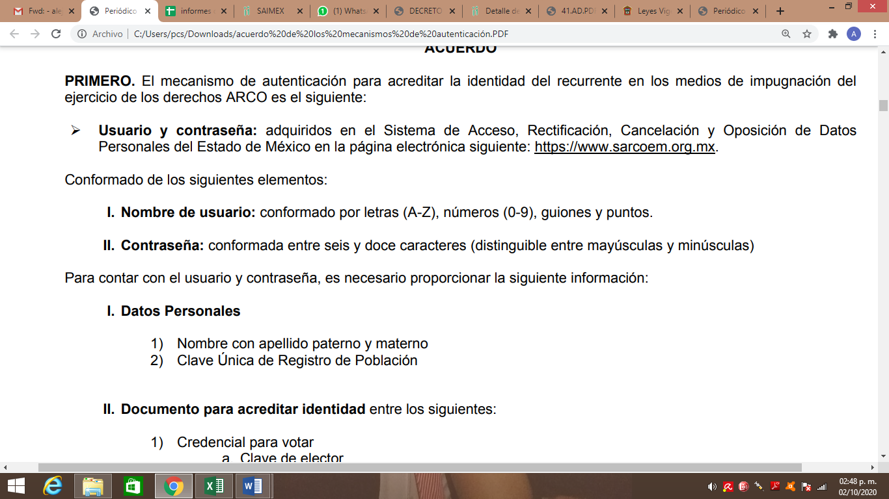
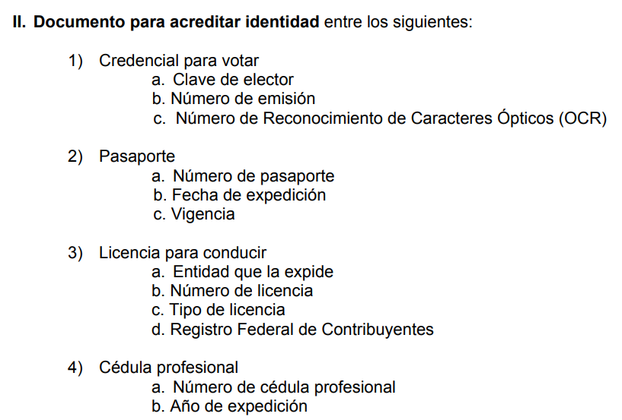
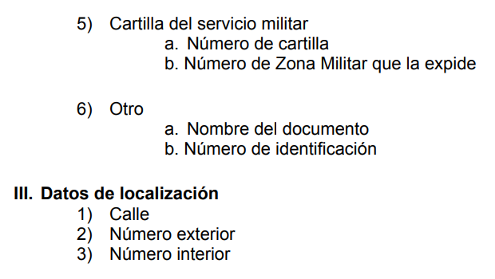
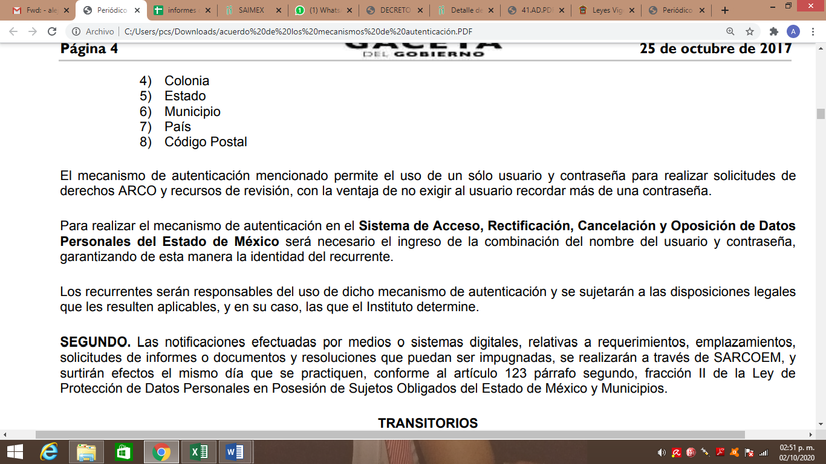
Sirviendo de sustento a lo anterior, la Tesis Aislada con número de registro 2012855, emitida por el Primer Tribunal Colegiado de Circuito publicada en la Gaceta del Semanario Judicial de la Federación, Décima Época, página 2942, que establece lo siguiente:
“INTERÉS JURÍDICO E INTERÉS LEGÍTIMO EN EL JUICIO DE AMPARO.
De la fracción I del artículo 5o. de la Ley de Amparo se obtiene que el quejoso es quien aduce ser titular de algún derecho subjetivo o interés legítimo (individual o colectivo) y, a su vez, plantea que alguna norma de observancia general, acto u omisión conculca algún derecho fundamental tutelado en la
Constitución Política de los Estados Unidos Mexicanos o en los instrumentos internacionales suscritos por México en la materia, a condición de que se trate, desde luego, de alguna afectación real y actual en su esfera jurídica, sea de manera directa o indirecta con motivo de su especial situación frente al orden jurídico. Ahora, el concepto de interés legítimo, como medida para acceder al juicio de amparo (tanto en lo individual como en lo colectivo), se satisface cuando el quejoso alega ser titular de algún derecho subjetivo (en sentido amplio) y reclama normas, actos u omisiones autoritarios que afectan a su esfera jurídica, directa o indirectamente. Es decir, para justificar el interés legítimo tratándose del reclamo de normas, actos u omisiones no provenientes de tribunales jurisdiccionales, no se requiere del acreditamiento de alguna afectación personal y directa (lo cual se conoce tradicionalmente como interés jurídico), sino que basta con cierta afectación real y actual, aun de manera indirecta, según la situación especial del gobernado frente al orden jurídico. Sin embargo ¿cuál es la razón por la cual el surtimiento del interés legítimo (tratándose de la impugnación de normas, actos u omisiones no provenientes de tribunales) se requiere acreditar, necesariamente, que la materia reclamada produzca alguna afectación real y actual en la esfera jurídica del quejoso? La razón estriba en que, por un lado, el juicio de amparo es improcedente contra actos inexistentes, futuros o de realización incierta y, por otro, porque aunque exista la norma, acto u omisión materia del reclamo, no basta con tener un interés simple para acudir al amparo, por ser condición necesaria demostrar, objetivamente, alguna afectación real y actual (no futura o de realización incierta) en la esfera jurídica del quejoso, en tanto que si no es cierta, real y actual, el examen de constitucionalidad versaría sobre un análisis abstracto de constitucionalidad que es ajeno al objeto y fin del amparo, porque en éste se requiere acreditar, forzosamente, la afectación jurídica en función de la existencia de la materia reclamada, a causa de la cual se plantee el perjuicio cierto, real y actual en la esfera de derecho. En efecto, para la procedencia del juicio de amparo, el interés simple o jurídicamente irrelevante es el que se puede tener acerca de lo dispuesto en alguna norma, actuación u omisión reclamable en amparo, pero que en realidad no afecta a la esfera jurídica o alguna situación especial del particular frente al orden jurídico cuestionado. De ahí que contra normas, actos u omisiones que no provengan de tribunales judiciales, administrativos o del trabajo, el interés legítimo para la procedencia del juicio de amparo, si bien no exige la existencia de algún agravio personal y directo, sí es condición el acreditamiento de cierta afectación real y actual en la esfera jurídica de quien lo promueve, aunque sea indirecta.
PRIMER TRIBUNAL COLEGIADO DEL SEGUNDO CIRCUITO CON RESIDENCIA EN CIUDAD NEZAHUALCÓYOTL, ESTADO DE MÉXICO.
Amparo en revisión 390/2015. Juana Rivera y otros. 31 de marzo de 2016.
Unanimidad de votos. Ponente: Fernando Alberto Casasola Mendoza. Secretario:
Pablo Andrei Zamudio Díaz.” (Énfasis añadido)
TERCERO. Oportunidad. El recurso de revisión fue interpuesto dentro del plazo de quince días hábiles contados a partir del día siguiente a la fecha de notificación de la respuesta impugnada, tal y como lo prevé el artículo 128 de la Ley de Protección de Datos Personales en Posesión de Sujetos Obligados del Estado de México y Municipios, que establece:
“Artículo 128. El titular, por sí mismo o a través de su representante, podrán interponer un recurso de revisión ante el Instituto o la Unidad de Transparencia del responsable que haya conocido de la solicitud para el ejercicio de los derechos ARCO, dentro de un plazo que no podrá exceder de quince días contados a partir del siguiente a la fecha de la notificación de la respuesta.
Transcurrido el plazo previsto para dar respuesta a una solicitud para el ejercicio de los derechos ARCO sin que se haya emitido ésta, el titular o en su caso, su representante podrán interponer el recurso de revisión dentro de los quince días siguientes al que haya vencido el plazo para dar respuesta.” (Sic)
En esa tesitura, atendiendo a que EL SUJETO OBLIGADO notificó al particular la respuesta a la solicitud de acceso a datos personales en fecha diez de marzo de dos mil veinte; así, el plazo de quince días hábiles que el artículo 128 de la Ley de Protección de Datos Personales en Posesión de Sujetos Obligados del Estado de México y Municipios otorgó a la hoy RECURRENTE para presentar el recurso de revisión, transcurrió del once de marzo al once de agosto de dos mil veinte, sin contemplar en el cómputo los días catorce, quince, veintiuno, veintidós, veintiocho y veintinueve de marzo, uno, dos, ocho y nueve de agosto del presente año; por corresponder a sábados y domingos, considerados como días inhábiles, en términos de los artículos 4, fracción XV de la Ley de Protección de Datos Personales en Posesión de Sujetos Obligados del Estado de México y Municipios y 3, fracción X de la Ley de Transparencia y Acceso a la Información Pública del Estado de México y Municipios; así como, en términos del Calendario Oficial en Materia de Transparencia, Acceso a la Información Pública y Protección de Datos Personales del Estado de México y Municipios, publicado en el Periódico Oficial “Gaceta del Gobierno”, el diecinueve de diciembre de dos mil diecinueve; asimismo, el día nueve de marzo de dos mil veinte, conforme al acuerdo INFOEM/ORD/08/V/2020, aprobado en la Octava Sesión Ordinaria de fecha cinco de marzo de dos mil veinte, por medio del cual el Pleno de este Instituto estableció que no correrían términos para el trámite y desahogo de los procedimientos en materia de acceso a la información y protección de datos personales; y, del veintitrés de marzo al diecisiete de julio de dos mil veinte; por suspensión de plazos, ante la situación de la epidemia de la enfermedad generada por el virus SARS-CoV-2 (COVID-19), que originó la emergencia sanitaria por causa de fuerza mayor y medidas de seguridad.
En ese tenor, si el recurso de revisión que nos ocupa, se interpuso el día once de marzo de dos mil veinte, éste se encuentra dentro de los márgenes temporales previstos en el artículo 128 de la Ley de Protección de Datos Personales en Posesión de Sujetos Obligados del Estado de México y Municipios y, por tanto, su interposición se considera oportuna.
CUARTO. Procedibilidad. Del análisis efectuado, se advierte que resulta procedente la interposición del recurso y se concluye la acreditación plena de todos y cada uno de los elementos formales exigidos por el artículo 130 de la de la Ley de Protección de Datos Personales en Posesión de Sujetos Obligados del Estado de México y Municipios, en atención a que fue presentado mediante el formato visible en EL SARCOEM.
QUINTO. Estudio y resolución del recurso. Una vez determinada la vía sobre la que versará el presente recurso y previa revisión del expediente electrónico formado en EL SARCOEM con motivo de la solicitud de datos personales y del recurso a que da origen, es conveniente analizar si la respuesta del SUJETO OBLIGADO, cumple con los requisitos y procedimientos del derecho de acceso a datos personales en posesión de los Sujetos Obligados; por lo que, en primer término debemos recordar que la solicitud de información planteada por EL RECURRENTE, consistió en:
- Documento oficial de alta y baja ante EL SUJETO OBLIGADO expedido por el Ayuntamiento de Atlacomulco;
- Enteros en materia de seguridad social;
- Clave de seguridad social;
- Cuotas y aportaciones pagadas al SUJETO OBLIGADO;
- Expediente clínico o médico y cualquier otro documento que contenga mis datos personales;
- El trámite y requisitos para retirar las aportaciones pagadas;
Por su parte, EL SUJETO OBLIGADO mediante respuesta manifestó que derivado de una búsqueda en los archivos del Instituto, fueron localizados los avisos de movimiento correspondientes a Altas y Bajas relativos a las fechas e instituciones que a continuación se insertan:
Refiriéndole que no existe impedimento alguno para brindarle el acceso a los datos solicitados, agregando que las fechas referidas fueron solicitadas al Instituto por parte de las Instituciones Públicas; lo que no acredita que se encuentre lo referente a las contribuciones de seguridad social.
Referente a la solicitud de información consistente en los enteros y clave en materia de seguridad social, le informó al particular que debería acudir a la Institución Pública para la cual laboró; toda vez que, EL SUJETO OBLIGADO no genera, administra o posee dicha información, razón por la cual se encuentra impedido para otorgar el acceso requerido.
En ese tenor, en relación a las cuotas y aportaciones pagadas al Instituto, informó que ello se refiere a un trámite por medio del cual deberá solicitar los periodos cotizados de manera independiente de si lo que pretende es obtener el trámite de pensión o no; debiendo acudir a la Unidad de Atención al Derechohabiente más cercana a su domicilio; agregando que de conformidad con los artículos 66, 67, 68 y 82 del Reglamento de Prestaciones del Instituto de Seguridad Social del Estado de México y Municipios, los que señalan que mediante el tramite denominado “Proyecto de Pensión” los servidores públicos podrán conocer sus periodos cotizados independientemente de que cumplan o no con el mínimo de cotizaciones establecidas para acceder o no a una pensión, especificando que dicho trámite sólo tiene un carácter informativo y le enlisto los documentos a presentar en la Unidad de Atención al Derechohabiente que le corresponda, tal y como se aprecia enseguida:
Del mismo modo EL SUJETO OBLIGADO indicó al hoy RECURRENTE que en el supuesto de acceder a una pensión era necesario agotar el trámite denominado “Proyecto de Pensión” y obtendría el monto diario estimado que le correspondería como pensión reiterando que este dato únicamente es de carácter informativo y es un trámite personal que el solicitante debe realizar ante la unidad administrativa que corresponda.
Por otra parte en relación al Expediente clínico o médico y cualquier otro documento o archivo que contenga sus datos personales, EL SUJETO OBLIGADO indicó que de conformidad con lo señalado por el Servidor Público Habilitado de la Coordinación de Servicios de Salud, se le informaba que había sido localizado en el Hospital Regional de Atlacomulco su expediente clínico, mismo que consta de 13 hojas, no existiendo impedimento legal alguno para brindarle el acceso al mismo.
Finalmente en relación con el requerimiento consistente en conocer el trámite y los requisitos para retirar las aportaciones pagadas al Instituto de Seguridad Social, se le informó al particular que El Servidor Público Habilitado de la Coordinación de Prestaciones y Seguridad Social, indicó que actualmente dicho trámite no es procedente; ya que, no está contemplado en la vigente Ley de Seguridad Social para los Servidores Públicos del Estado de México y Municipios; indicándole al hoy RECURRENTE que una vez que solicito se le enviara la información vía SARCOEM lo procedente es que acredite su personalidad y representación y le estableció lugar, fecha y hora para presentarse en el Módulo de Transparencia de dicho Instituto de Salud, para la entrega de sus datos personales.
Inconforme con la respuesta otorgada, EL RECURRENTE presentó el recurso de revisión que nos ocupa doliéndose medularmente de que no le fue entregada la información solicitada.
En atención a lo expuesto y de las constancias que obran en el expediente electrónico del SARCOEM, se advierte que EL RECURRENTE fue omiso en realizar manifestaciones o presentar pruebas que a su derecho convinieran; así como, tampoco se pronunció sobre si era su deseo conciliar.
Por su parte EL SUJETO OBLIGADO manifestó su deseo de conciliar, omitiendo presentar el Informe Justificado correspondiente.
Así, derivado de la respuesta otorgada por EL SUJETO OBLIGADO conviene entrar al análisis de cada uno de los requerimientos presentados por el hoy RECURRENTE a fin de que este Órgano Garante pueda determinar bajo qué condiciones se deberá dar el acceso a los datos personales solicitados, en ese orden de ideas, conviene recordar en qué consistieron las solicitudes de acceso a datos personales identificadas en el presente estudio con los incisos a) y e), donde el particular refirió que solicitaba el documento oficial donde constaran los movimientos de alta y baja ante el Instituto de Seguridad Social del Estado de México y Municipios, y que hubiera expedido el Ayuntamiento de Atlacomulco y el expediente clínico o médico y cualquier otro documento que contuviera sus datos personales.
Requerimientos a los que EL SUJETO OBLIGADO en respuesta indicó que por cuanto hacía al inciso a) había localizado dos avisos de movimiento de Alta y dos correspondientes al de Baja, refiriéndole las fechas y que los mismos habían sido solicitados por el Ayuntamiento de Atlacomulco; en cuanto al e), señaló que la Coordinación de Servicios de Salud, había sido localizado en el Hospital Regional de Atlacomulco un expediente clínico, mismo que consta de 13 hojas; agregando en ambos casos que no existe impedimento alguno para brindarle el acceso a dichos datos personales; sin embargo, para ello debía acreditar su personalidad y representación y le estableció lugar, fecha y hora para presentarse en el Módulo de Transparencia del SUJETO OBLIGADO, para la entrega correspondiente.
Por lo anterior, es de precisar que se obvia el análisis de la competencia por parte del SUJETO OBLIGADO, para generar, administrar o poseer el documento con los datos solicitados, dado que éste ha asumido que cuenta con el mismo, en razón de que en su respuesta le indicó las fechas en las que fue dado de alta y de baja por el Ayuntamiento referido así como el número de hojas que integran el expediente clínico del particular requerido en la solicitud de origen y que dichos documentos le serían entregados una vez que acreditara la titularidad de los datos ante el Módulo de Transparencia su personalidad y representación.
En efecto, el hecho de que EL SUJETO OBLIGADO haya asumido contar con los datos personales solicitados, en ejercicio de sus funciones de derecho público, motivo por el cual se actualiza el supuesto jurídico, previsto en el artículo 12 de la Ley de Transparencia y Acceso a la Información Pública del Estado de México y Municipios de aplicación supletoria a la Ley de Datos de la Entidad.
Hecha la precisión anterior, conviene señalar que, EL SUJETO OBLIGADO al contar con los datos personales solicitados por el hoy RECURRENTE y que si bien le señaló que para la entrega de la misma no existía impedimento legal alguno salvo que acreditara su personalidad y representación; respuesta que esta Ponencia Resolutora comparte en atención a lo establecido en el criterio número 1/18 emitido por el Instituto Nacional de Transparencia, Acceso a la Información Pública y Protección de Datos Personales, que dispone:
“Entrega de datos personales a través de medios electrónicos. La entrega de datos personales a través del portal de la Plataforma Nacional de Transparencia, correo electrónico o cualquier otro medio similar resulta improcedente, sin que los sujetos obligados hayan corroborado previamente la identidad del titular.
Resoluciones:
RRD 0015/17. Instituto Mexicano del Seguro Social. 19 de abril de 2017. Por unanimidad. Comisionado Ponente Francisco Javier Acuña Llamas.
RRD 0032/17. Servicio de Administración Tributaria. 26 de abril del 2017. Por unanimidad. Comisionada Ponente María Patricia Kurczyn Villalobos.
RRD 0053/17. Instituto Mexicano del Seguro Social. 17 de mayo de 2017. Por unanimidad. Comisionada Ponente María Patricia Kurczyn Villalobos
En ese tenor, y siguiendo lo establecido en dicho criterio, es que el Pleno de este Instituto se ha pronunciado en diversos asuntos, acerca del derecho a la protección de datos personales en su modalidad de acceso, mismo que se encuentra tutelado por los artículos 6, apartado A, fracciones II y III y 16 de la Constitución Política de los Estados Unidos Mexicanos, en cuyo texto refiere que toda persona, sin excepción alguna tiene derecho de acceder de forma gratuita a sus datos personales a su protección, al acceso, rectificación y cancelación de los mismos; así como, a manifestar su oposición; ello, lo determina como un derecho fundamental de los particulares.
De igual manera, se resume que la información referente al ámbito privado de las personas; así como, los datos personales, debe estar protegida, en los términos y con las excepciones a los principios de tratamiento de datos que por razones de orden público fije la Ley; por lo que, toda persona tiene derecho a la protección de sus datos personales.
Además, el derecho a la protección de los datos personales; así como, el derecho de acceder, rectificar, cancelar u oponerse a su tratamiento es una garantía consagrada para toda persona por la Constitución Política de nuestra Entidad, añadiendo que cualquier persona podrá solicitar el acceso gratuito a sus datos personales, en tal sentido, tal derecho podrá tramitarse por medios electrónicos, a través del sistema automatizado que se establezca por la ley de la materia y por el Órgano Garante del mismo.
Bajo ese contexto, el derecho que tenga por objeto conocer información personal del propio solicitante, que se encuentre en posesión de cualquier Sujeto Obligado, será regulado por la Ley de Protección de Datos Personales en Posesión de Sujetos Obligados del Estado de México y Municipios; así, en dicha Ley se listan los llamados derechos ARCO, derechos que son independientes, ya que el ejercicio de cualquiera de ellos no es requisito previo ni impide el ejercicio de otro, dentro de los que se encuentra el de acceso a datos personales; refiriéndose expresamente que el titular de los datos tiene derecho a ser informado sobre sus datos personales que estén en posesión del SUJETO OBLIGADO, su origen, el tratamiento del que sean objeto, las cesiones realizadas o que se pretendan realizar y al acceso al aviso de privacidad a que está sujeto el tratamiento y como requisito importante se alude a que la procedencia de los derechos ARCO se hará efectiva una vez que el titular acredite su identidad, frente a los Sujetos Obligados responsables de su tratamiento.
Asimismo, en el ejercicio de los derechos ARCO, se deberán establecer procedimientos sencillos, privilegiando los mecanismos que faciliten su ejercicio de una manera breve, ágil y de forma gratuita, salvo algunos costos de recuperación que, en su caso, disponga el Código Financiero del Estado de México.
Precisado lo anterior, debemos dejar en claro que, si bien es cierto, EL SUJETO OBLIGADO en respuesta señaló a la particular que la Unidad de Transparencia tiene implementado un procedimiento de acreditación de la identidad o personalidad en representación para el ejercicio de los derechos ARCO, mediante el cual asegura que los datos personales sólo se entreguen a sus titulares o a sus representantes y que cada Sujeto Obligado tiene sus propios procedimientos conforme a su propia organización y necesidades; también lo es, que el particular acreditó la titularidad de los datos personales, para efectos de tramitación y, en su caso, para interposición del medio de defensa aquí analizado.
Lo anterior es así, puesto que, del análisis a la solicitud de acceso a datos personales, se advirtió que el particular adjuntó a su solicitud una credencial emitida por el Instituto Nacional Electoral, en la que se puede advertir el nombre del accionante, su fotografía, domicilio, Clave de elector, Clave Única del Registro de Población, fecha de nacimiento, firma y huella dactilar del titular, entre otros datos.
Así las cosas, conviene traer a contexto el artículo 109, fracción III de la Ley de Protección de Datos Personales en Posesión de Sujetos Obligados del Estado de México y Municipios, el cual establece que la presentación de las solicitudes de acceso, rectificación, cancelación u oposición de datos personales se podrá realizar por el SARCOEM y que el responsable deberá dar trámite a toda solicitud para el ejercicio de los derechos ARCO y entregar el acuse de recibo que corresponda.
Por su parte, el diverso artículo 110, fracción II de la Ley de Protección de Datos Personales en Posesión de Sujetos Obligados del Estado de México y Municipios dispone que dentro de los requisitos de las solicitudes para el Ejercicio de los Derechos ARCO, deben contener los documentos que acrediten la identidad del titular y, en su caso, la personalidad e identidad de su representante. Siendo responsabilidad del SUJETO OBLIGADO atender la solicitud en la modalidad requerida por el titular, salvo que exista una imposibilidad física o jurídica que lo limite a reproducir los datos personales en dicha modalidad, en este caso deberá ofrecer otras modalidades de entrega de los datos personales fundando y motivando dicha actuación.
Aunado a lo anterior, es importante resaltar que el artículo 120 de la Ley de Protección de Datos Personales en Posesión de Sujetos Obligados del Estado de México y Municipios establece que los titulares de datos personales pueden acreditar su identidad, a través de cualquiera de los medios siguientes: (i) Identificación oficial; (ii) firma electrónica avanzada o del instrumento electrónico que lo sustituya o (iii) mecanismos de autenticación autorizados por el Instituto o el Instituto Nacional publicados por acuerdo general en el periódico oficial “Gaceta del Gobierno” o en el Diario Oficial de la Federación.
Bajo esa tesitura, en fecha veinticinco de octubre de dos mil diecisiete, se publicaron en el periódico oficial del Gobierno del Estado de México, “Gaceta del Gobierno”, los mecanismos de autenticación y notificación en los medios de impugnación llevados a cabo en el Sistema de Acceso, Rectificación, Cancelación y Oposición de Datos Personales del Estado de México, de los cuales se destaca el Acuerdo Primero, tercer párrafo, fracción II, numeral 6 que establece como documentos para acreditar la identidad, cualquiera que contenga el nombre del documento y el número de identificación. Sin que se ciña, de manera restrictiva, a la credencial para votar, pasaporte o licencia de conducir.
Consecuentemente, este Instituto estima que EL SUJETO OBLIGADO al dar trámite a la solicitud de acceso a datos personales formulada por el particular, hoy RECURRENTE; como ya se dijo en párrafo anteriores se coincide en que previo a la entrega de la misma, deberá corroborar la identidad del titular de los datos personales, de conformidad con el artículo 98, último párrafo de la Ley de Protección de Datos Personales en Posesión de Sujetos Obligados del Estado de México y Municipios, lo anterior es así debido a que de la propia respuesta el SUJETO OBLIGADO su pudo advertir que cuenta con los documentos solicitados en los incisos a) y e) del presente estudio.
En atención a ello, esta Ponencia Resolutora determina que es procedente el acceso a los datos personales requeridos, en los incisos referidos previa acreditación de la identidad del titular de los datos personales en la Unidad de Transparencia; ello de conformidad con el numeral 118 de la Ley de Protección de Datos Personales en Posesión de Sujetos Obligados del Estado de México y Municipios, a fin de que ante la procedencia del ejercicio del derecho de acceso a datos, no se omite señalar que la solicitud se entenderá atendida si el solicitante no acude dentro de los sesenta días posteriores a la notificación de la presente resolución.
Continuando con el análisis de los datos solicitados e identificados en el presente estudio con los incisos b) y c), donde el particular solicitó conocer los enteros y la clave en materia de seguridad social, y a los que EL SUJETO OBLIGADO en respuesta indicó que el particular debería acudir a la institución pública para la cual prestó sus servicios; ya que dicho Instituto de Seguridad Social no generaba, administraba o poseía la información; agregando que por tal motivo se encontraba impedido para otorgar el acceso a los datos requeridos.
Bajo ese tenor, es necesario traer a contexto lo establecido en el último párrafo del artículo 35 de la Ley de Seguridad Social para los Servidores Públicos del Estado de México y Municipios, que a la letra reza:
“ARTICULO 35.- …

El entero de cuotas y aportaciones que los ayuntamientos convengan a través de descuento de las participaciones federales que les correspondan, se realizará de forma mensual.”

(Énfasis añadido)
De la interpretación sistemática al numeral en comento, se puede advertir que el entero de cuotas se refiere a la cantidad total de descuentos que las instituciones públicas realizan a los servidores públicos para el pago de los servicios de salud; motivo por el cual conviene señalar que la cantidad total generada se entregará de manera mensual al SUJETO OBLIGADO, es decir, que este no genera, posee o administra la información por servidor público sino por Institución Pública Administrativa; ya que en caso de incumplimiento por parte de dichas instituciones, da pie a que se inicie el procedimiento administrativo de ejecución que corresponda; sirviendo de sustento a lo anterior, lo establecido en el Reglamento Interior del Instituto de Seguridad Social del Estado de México y Municipios, en su numeral 18, fracciones XI y XII, que en lo que nos interesa establecen:
“Artículo 18.- Corresponden a la Coordinación de Finanzas las atribuciones siguientes:
…
XI. Vigilar que el entero programado de las contribuciones de seguridad social y retenciones de créditos otorgados por el Instituto, se realice en los plazos establecidos por la normatividad aplicable.

XII. Determinar y notificar el monto de los créditos fiscales derivados de la omisión en el entero de contribuciones de seguridad social y gestionar la instrumentación del procedimiento administrativo de ejecución.”

(Énfasis añadido)
Así, esta Ponencia Resolutora considera importante señalar al hoy RECURRENTE que el entero en materia de seguridad social solicitado lo podrá obtener de la suma total de las aportaciones que le fueron retenidas por sus empleadores; por lo que, de manera enunciativa mas no limitativa los documentos que pudieran contener dicho dato lo son los recibos de nómina o comprobantes fiscales digitales por internet por concepto de nómina del servidor público documentales que son obligación del Ayuntamiento de Atlacomulco (verbigracia) generar, poseer y administrar de conformidad con lo establecido en los Lineamientos para la entrega del Informe Mensual Municipal del año que corresponda; en conclusión los enteros en materia de seguridad social de manera individual o por servidor público como fueron requeridos no se trata de información o documentos que EL SUJETO OBLIGADO genere posea o administre en el ejercicio de sus facultades y atribuciones.
En conclusión y derivado de que como ya se dijo EL SUJETO OBLIGADO no se encuentra constreñido a generar un documento que contenga los enteros en materia de seguridad social por servidor público, es que esta Ponencia Resolutora estima procedente dejar a salvo los derechos del particular, a fin de que pueda presentar las solicitudes de acceso a datos o de información que considere ante los Sujetos Obligados competentes, dejando sin materia el presente requerimiento.
Por otra parte, en relación a la clave de seguridad social del RECURRENTE, es necesario advertir que EL SUJETO OBLIGADO no emitió pronunciamiento alguno al respecto; sin embargo, es un dato personal que es generado por el mismo y se encuentra integrado por una secuencia de números con los que se identifica a los trabajadores que cubren las cuotas respectivas, asimismo, lo identifica con la fuente de trabajo; por lo que al ser una clave de identificación de los trabajadores, constituye información confidencial, dato que únicamente le atañe al servidor público, por lo constituye un dato personal que concierne a una persona física identificada e identificable en términos de los artículos 2, fracción II de la Ley de Transparencia y Acceso a la Información Pública del Estado de México y Municipios de aplicación supletoria y 4, fracción XI de la Ley de Protección de Datos Personales en Posesión de Sujetos Obligados del Estado de México y Municipios.
Por lo tanto, se advierte que la misma puede obrar de manera enunciativa más no limitativa en los formatos de movimiento de Alta y Baja que EL SUJETO OBLIGADO ya ha puesto a disposición del RECURRENTE previa acreditación de la identidad y titularidad de los datos personales que haga ante el Módulo de Transparencia de dicho Instituto de Seguridad Social.
Ahora bien, en relación a lo requerido en el inciso d), consistente en conocer las cuotas y aportaciones pagadas por EL RECURRENTE al Instituto de Seguridad Social, resulta conveniente recordar que EL SUJETO OBLIGADO en respuesta indicó que lo solicitado se refería a un trámite específico por medio del cual el particular debía solicitar los periodos cotizados; independientemente de que su principal intención sea obtener una pensión; por lo que, lo orientó a que acudiera a la Unidad de Atención al Derechohabiente más próxima a su domicilio; pues le indicó que el trámite denominado “Proyecto de Pensión” es aquel mediante el cual, los servidores públicos podrán conocer sus periodos cotizados independientemente de que cumplan o no con el mínimo de cotizaciones establecidas para acceder o no a una pensión especificando que dicho trámite sólo tiene un carácter informativo y es unipersonal, haciéndole de conocimiento los requisitos para iniciar con los trámites del mismo.
En atención, a la respuesta proporcionada por EL SUJETO OBLIGADO y en concordancia a lo establecido en el último párrafo del artículo 114 de la Ley de Protección de Datos Personales en Posesión de Sujetos Obligados del Estado de México y Municipios, establece que el ejercicio del derecho de acceso a datos no implica la generación de nuevos datos, la realización de cálculos o el procesamiento de los mismos, como en el presente asunto; pues los particulares, únicamente pueden obtener dichos datos en la manera en que obren en los archivos de los Sujetos Obligados y en el estado en que se encuentren.
En relación a lo anterior, es que conviene traer a contexto lo establecido en el Reglamento de Prestaciones del Instituto de Seguridad Social del Estado de México y Municipios; el cual, en su Título Tercero, denominado Sistema Mixto de Pensiones, Capítulo I, del Sistema solidario de Reparto, en sus numerales, 66, 67 y 68 establecen lo siguiente:
“SECCIÓN PRIMERA
PROYECTO DE PENSIÓN
Artículo 66. El servidor público que tenga derecho a una pensión tendrá la opción de solicitar en la unidad administrativa que determine el Instituto un proyecto de la misma, que deberá tramitarse conforme al formato establecido para tal efecto, debiendo acompañar la documentación indicada en este Reglamento, de acuerdo a la modalidad de pensión que conforme a la Ley le corresponda, exceptuando de este beneficio a las personas que se ubican en el supuesto de pensión por inhabilitación.

Artículo 67. El proyecto de pensión especificará un monto estimado de pensión del sistema solidario de reparto, por lo que sólo tendrá efectos informativos y no obligatorios para el Instituto.

SECCIÓN SEGUNDA
DE LAS SOLICITUDES DE PENSIÓN
Artículo 68. El trámite para el otorgamiento de las pensiones en sus diferentes modalidades, se iniciará a petición de parte, por escrito, mediante los formatos establecidos por el Instituto, debiendo cumplir además con los siguientes requisitos documentales:

I. Solicitud de pensión debidamente requisitada;
II. Copia certificada del acta de nacimiento del servidor público;
III. Comprobantes de sueldo de los últimos ocho meses laborados, en el caso de que el servidor público haya mantenido durante sus últimos tres años el mismo nivel y rango; o los comprobantes del sueldo de los últimos tres años, cuando durante dicho plazo haya cambiado su nivel y rango o cuando sus percepciones correspondan a horas clase.

En caso de no contar con los comprobantes de sueldo a que hace referencia el párrafo anterior, la Institución Pública podrá emitir una certificación con la información que tenga registrada en sus archivos, la cual deberá contener el sueldo sujeto a cotización desglosado tanto de percepciones y deducciones percibido durante el periodo en que se ubique el servidor público.

Se considerará como último sueldo cotizado aquél que se encuentre en los registros presentados ante el Instituto. Sólo en caso de no haber sido enterados dichos registros, se considerarán los comprobantes de pago expedidos por la Institución Pública; y

IV. Certificación expedida por la Institución Pública en la que se establezca el tiempo de servicio aportado con base al sueldo sujeto a cotización, el desglose del nivel y rango de los últimos tres años y los permisos sin goce de sueldo otorgados; con excepción de aquellas Instituciones Públicas que en las nóminas que presentan ante el Instituto contemplen estos registros.”
(Énfasis añadido)
Ante tales consideraciones y en atención a que, EL SUJETO OBLIGADO mediante respuesta le hace de conocimiento al particular la existencia de un trámite específico mediante el cual podrá obtener el cálculo de sus cuotas y aportaciones pagadas al Instituto de Seguridad Social del Estado de México y Municipios, es que esta Ponencia Resolutora considera importante recalcar a las partes que ante la existencia de disposiciones normativas que establecen un trámite específico para solicitar el ejercicio de derecho ARCO, los Sujetos Obligados Responsables del tratamiento de dichos datos, deberá como en este caso hacer del conocimiento del titular la existencia del mismo en un plazo no mayor a cinco días siguientes a la presentación de la solicitud, lo anterior a efecto de que el titular decida si ejerce sus derechos a través del trámite especifico o bien a través del procedimiento que le hubiera sido indicado.
Es importante resaltar que, EL SUJETO OBLIGADO no hizo del conocimiento del hoy RECURRENTE la existencia del trámite específico dentro del plazo referido en el párrafo anterior; sin embargo, como ya se ha referido en líneas que anteceden, el trámite de “Proyecto de Pensión” de acuerdo con la normatividad establecida para su debida diligencia, implica que la unidad administrativa ante la que se tramite, en primer término recabe los documentos que forman parte de los requisitos y posteriormente lleve a cabo el procesamiento de los datos personales, es decir, de las cuotas y aportaciones pagadas para obtener un total que le será informado al RECURRENTE; lo que, en ningún momento implica que dichos datos obren de manera fáctica en documento alguno con que cuente EL SUJETO OBLIGADO de forma física en sus archivos y pueda ser entregado íntegramente al solicitante de los dataos personales.
Razonamiento por el cual, esta Ponencia Resolutora determina que si bien es cierto EL SUJETO OBLIGADO es competente para conocer de los datos solicitados; también lo es que, para hacer entrega de los mismos debe realizar cálculos e investigaciones lo que implicaría el procesamiento de los datos lo que expresamente la Ley de Protección de Datos Personales en Posesión de Sujetos Obligados del Estado de México y Municipios, en su artículo 114, último párrafo prohíbe; teniendo en consecuencia que colmar el requerimiento en estudio.
Finalmente, en cuanto al inciso f), donde el hoy RECURRENTE solicitó conocer el trámite y los requisitos para retirar las aportaciones pagadas al SUJETO OBLIGADO, éste le hizo de conocimiento que el Servidor Público Habilitado de la Coordinación de Prestaciones y Seguridad Social le había informado que el trámite referido no puede ser procedente al no encontrarse en la Ley de Seguridad Social para los Servidores Públicos del Estado de México y Municipios, respuesta que constituye un hecho negativo.
Ante tales manifestaciones conviene traer a contexto lo establecido en el capítulo denominado SISTEMA DE CAPITALIZACIÓN INDIVIDUAL mismo que refiere a través de sus artículos que se entiende aquel régimen cuyo financiamiento es determinado y su beneficio variable, por lo que sus fondos se constituirán en una reserva, cuyo saldo será siempre igual a la suma de las partes alícuotas reconocidas a cada uno de los servidores públicos participantes en el sistema; que se establece un sistema de cuenta individual a favor de los servidores públicos, mediante cuotas de estos y aportaciones de las instituciones públicas en dos modalidades: obligatorio en el cual se deberán aportar las cantidades que establezca esta ley, y voluntario en el que él servidor público tendrá derecho de aportar recursos adicionales a su cuenta, y que los recursos individualizados y administrados en la cuenta individual, son propiedad del servidor público, con las limitantes marcadas en la ley, teniendo derecho a su disposición, él o sus beneficiarios, en los casos previstos por la ley. Así, en los artículos 120, fracción III y 121 de la Ley de Seguridad arriba citada, mismos que a la letra dicen:
“ARTÍCULO 120.- El servidor público que cause baja del régimen obligatorio, sin que tenga derecho a pensión alguna contemplada en la presente ley, tendrá derecho a:
…
- Retirar la parte proporcional de su cuenta individual que se haya integrado con el pago de sus cuotas y aportaciones.

ARTÍCULO 121.- La devolución del saldo de la cuenta individual lo hará el Instituto dentro de los treinta días siguientes a la fecha de la solicitud respectiva.”
(Énfasis añadido)
De una interpretación armónica a la normativa en comento se puede presumir que existe un procedimiento denominado retiro de aportaciones y cuotas pagadas; al que tendrán derecho todos aquellos servidores públicos que hayan causado baja de un régimen obligatorio y no tengan derecho a una pensión de las contempladas en la Ley de Seguridad en comento; por lo que, resulta dable señalar que todos los recursos individualizados y administrados en las cuentas individuales, son propiedad de los servidores públicos y tienen derecho a disponer de ellos ya sean los mismos o sus beneficiarios; por ello, ante la falta de certeza jurídica y la falta de motivación y fundamentación en la respuesta del SUJETO OBLIGADO, es que este Instituto considera importante recordar que la fundamentación y motivación en México ha sido definida por el máximo tribunal del país estableciendo jurisprudencia al respecto, en los siguientes términos:
“FUNDAMENTACIÓN Y MOTIVACIÓN. La debida fundamentación y motivación legal, deben entenderse, por lo primero, la cita del precepto legal aplicable al caso, y por lo segundo, las razones, motivos o circunstancias especiales que llevaron a la autoridad a concluir que el caso particular encuadra en el supuesto previsto por la norma legal invocada como fundamento…” (Sic)
De tal manera que, el emitir un pronunciamiento hacia los gobernados sin que ésta se encuentre debidamente fundada y motivada dicho acto se torna autoritario y arbitrario, por lo que todo acto de autoridad debe surtir la debida fundamentación cuando se cita el precepto legal aplicable al caso concreto y la debida motivación cuando se expresan las razones, motivos o circunstancias que tomó en cuenta la autoridad para adecuar el hecho a los fundamentos de derecho, sirviendo de sustento la diversa jurisprudencia dictada por el Poder Judicial de la Federación que sostiene que la finalidad de la fundamentación o motivación es la de explicar, justificar, posibilitar la defensa y comunicar la decisión de la autoridad:
“FUNDAMENTACIÓN Y MOTIVACIÓN. EL ASPECTO FORMAL DE LA GARANTÍA Y SU FINALIDAD SE TRADUCEN EN EXPLICAR, JUSTIFICAR, POSIBILITAR LA DEFENSA Y COMUNICAR LA DECISIÓN. El contenido formal de la garantía de legalidad prevista en el artículo 16 constitucional relativa a la fundamentación y motivación tiene como propósito primordial y ratio que el justiciable conozca el "para qué" de la conducta de la autoridad, lo que se traduce en darle a conocer en detalle y de manera completa la esencia de todas las circunstancias y condiciones que determinaron el acto de voluntad, de manera que sea evidente y muy claro para el afectado poder cuestionar y controvertir el mérito de la decisión, permitiéndole una real y auténtica defensa. Por tanto, no basta que el acto de autoridad apenas observe una motivación pro forma pero de una manera incongruente, insuficiente o imprecisa, que impida la finalidad del conocimiento, comprobación y defensa pertinente, ni es válido exigirle una amplitud o abundancia superflua, pues es suficiente la expresión de lo estrictamente necesario para explicar, justificar y posibilitar la defensa, así como para comunicar la decisión a efecto de que se considere debidamente fundado y motivado, exponiendo los hechos relevantes para decidir, citando la norma habilitante y un argumento mínimo pero suficiente para acreditar el razonamiento del que se deduzca la relación de pertenencia lógica de los hechos al derecho invocado, que es la subsunción.”(Sic)
Por lo cual, la fundamentación y motivación implica que, en el acto de autoridad, además de contenerse los supuestos jurídicos aplicables, debe de explicarse claramente por qué a través de la utilización de la norma se emitió el acto. De este modo, la persona que se siente afectada pueda impugnar la decisión, permitiéndole una real y auténtica defensa.
En esa virtud, este Instituto como ente garante del derecho de acceso a la información no puede tener por colmado el requerimiento del solicitante referente al inciso f); toda vez, que la respuesta remitida en torno al cuestionamiento en estudio carece de la debida fundamentación y motivación, lo que genera incertidumbre jurídica al solicitante respecto de la manifestación esgrimida por EL SUEJTO OBLIGADO, por ello, se determina ordenar la entrega del documento o documentos en donde conste el nombre del trámite y requisitos para el retiro de aportaciones ante el Instituto de Seguridad Social del Estado de México y Municipios en referencia al sistema de capitalización individual y en caso de que no resulte procedente el trámite para la parte que recurre deberá hacerlo de su conocimiento de manera fundada y motivada.
En mérito de lo anteriormente expuesto, ante lo parcialmente fundado de las razones o motivos de inconformidad hechos valer por EL RECURRENTE, toda vez que argumentó que EL SUJETO OBLIGADO no le entrega la información; siendo esta una manifestación subjetiva pues se pronunció respecto de cada uno de los cuestionamientos que le fueron planteados; por lo cual, esta Ponencia Resolutora estima que lo procedente es MODIFICAR la respuesta del SUJETO OBLIGADO y ordenarle permita el acceso a los datos personales solicitados, en los términos descritos en el presente Considerando.
Así, con fundamento en lo prescrito en el artículo 5, párrafos vigésimo segundo, vigésimo tercero y vigésimo cuarto, fracciones IV y V, de la Constitución Política del Estado Libre y Soberano de México; los artículos 2, fracción II, 29, 36, fracciones I y II, 176, 178, 179, 181, 185, fracción I, 186 y 188, de la Ley de Transparencia y Acceso a la Información Pública del Estado de México y Municipios de aplicación supletoria, así como los artículos 1, 81, 82, fracciones I y III, 119, 127, 128, 129, 133 y 137 de la Ley de Protección de Datos Personales en Posesión de Sujetos Obligados del Estado de México y Municipios, este Pleno:
RESUELVE
PRIMERO. Resultan parcialmente fundadas las razones o motivos de inconformidad planteadas por EL RECURRENTE en términos del Considerando QUINTO de esta Resolución.
SEGUNDO. Se MODIFICA la respuesta del SUJETO OBLIGADO y se ordena atienda la solicitud de información 00041/ISSEMYM/AD/2020 y haga entrega al RECURRENTE, en términos del Considerando QUINTO de esta resolución, vía SARCOEM y previa acreditación de su identidad y titularidad de los datos personales ante EL SUJETO OBLIGADO, los documentos donde consten los siguientes datos respecto del solicitante:
“a) Los movimientos de Alta y baja referidos en la respuesta;
b) La Clave o número de Seguridad Social;
c) El expediente clínico del RECURRENTE referido a través de la respuesta; y
d) El documento o documentos que den cuenta del nombre del trámite y los requisitos para retirar cuotas y aportaciones pagadas al SUJETO OBLIGADO, en el sistema de capitalización individual o análogo dada la baja ante el sujeto obligado; en caso de que no resulte procedente el trámite para la parte que recurre, se deberá hacer de su conocimiento de manera fundada y motivada.

EL SUJETO OBLIGADO deberá indicar al RECURRENTE el día, lugar, hora y el nombre del servidor público que la atenderá, a efectos de que acredite su identidad, titularidad de los datos personales.”
TERCERO. Notifíquese al Titular de la Unidad de Transparencia del SUJETO OBLIGADO, para que conforme a los artículos a los artículos 137, párrafo segundo y 154 de la Ley Protección de Datos Personales en Posesión de Sujetos Obligados del Estado de México y Municipios; 186, último párrafo y 189, párrafo segundo y 198 de la Ley de Transparencia y Acceso a la Información Pública del Estado de México y Municipios, de aplicación supletoria, dé cumplimiento a lo ordenado dentro del plazo de diez días hábiles, debiendo informar a este Instituto, en un plazo de tres días hábiles siguientes sobre el cumplimiento dado a la presente resolución.
CUARTO. Se apercibe al SUJETO OBLIGADO que, en caso de negarse a cumplir la presente resolución o hacerlo de manera parcial se actuará de conformidad con lo previsto en los artículos 155, 156, 157, 158, 159 la Ley Protección de Datos Personales en Posesión de Sujetos Obligados del Estado de México y Municipios.
QUINTO. Notifíquese al RECURRENTE la presente resolución.
SEXTO. Hágase del conocimiento al RECURRENTE que, de conformidad con lo establecido en el artículo 142 de la Ley de Protección de Datos Personales en Posesión de Sujetos Obligados del Estado de México y Municipios, podrá impugnarla vía Juicio de Amparo, en los términos de las leyes aplicables.
ASÍ LO RESUELVE, POR UNANIMIDAD DE VOTOS EL PLENO DEL INSTITUTO DE TRANSPARENCIA, ACCESO A LA INFORMACIÓN PÚBLICA Y PROTECCIÓN DE DATOS PERSONALES DEL ESTADO DE MÉXICO Y MUNICIPIOS, CONFORMADO POR LOS COMISIONADOS ZULEMA MARTÍNEZ SÁNCHEZ; EVA ABAID YAPUR; JOSÉ GUADALUPE LUNA HERNÁNDEZ, JAVIER MARTÍNEZ CRUZ Y LUIS GUSTAVO PARRA NORIEGA; EN LA VIGÉSIMA PRIMERA SESIÓN ORDINARIA CELEBRADA EL SIETE DE OCTUBRE DE DOS MIL VEINTE, ANTE EL SECRETARIO TÉCNICO DEL PLENO, ALEXIS TAPIA RAMÍREZ.
Zulema Martínez Sánchez
Comisionada Presidenta
(RÚBRICA)
Eva Abaid Yapur  Comisionada  (RÚBRICA) | José Guadalupe Luna Hernández  Comisionado  (RÚBRICA)
Javier Martínez Cruz  Comisionado  (RÚBRICA) | Luis Gustavo Parra Noriega  Comisionado  (RÚBRICA)
Alexis Tapia Ramírez
Secretario Técnico del Pleno
(RÚBRICA)

Esta hoja corresponde a la resolución de siete de octubre de dos mil veinte, emitida en el recurso de revisión 01552/INFOEM/AD/RR/2020.
YSM/AMV

Artículo 6o. … II. La información que se refiere a la vida privada y los datos personales será protegida en los términos y con las excepciones que fijen las leyes. … III. Toda persona, sin necesidad de acreditar interés alguno o justificar su utilización, tendrá acceso gratuito a la información pública, a sus datos personales o a la rectificación de éstos. Artículo 16. … Toda persona tiene derecho a la protección de sus datos personales, al acceso, rectificación y cancelación de los mismos, así como a manifestar su oposición, en los términos que fije la ley, la cual establecerá los supuestos de excepción a los principios que rijan el tratamiento de datos, por razones de seguridad nacional, disposiciones de orden público, seguridad y salud públicas o para proteger los derechos de terceros.
Artículo 5.- En el Estado de México todas las personas gozarán de los derechos humanos reconocidos en la Constitución Política de los Estados Unidos Mexicanos, en los tratados internacionales en los que el Estado mexicano sea parte, en esta Constitución y en las leyes que de ésta emanen, por lo que gozarán de las garantías para su protección, las cuales no podrán restringirse ni suspenderse salvo en los casos y bajo las condiciones que la Constitución Política de los Estados Unidos Mexicanos establece. Este derecho se regirá por los principios y bases siguientes: II. La información referente a la intimidad de la vida privada y la imagen de las personas será protegida a través de un marco jurídico rígido de tratamiento y manejo de datos personales, con las excepciones que establezca la ley reglamentaria. III. Toda persona, sin necesidad de acreditar interés alguno o justificar su utilización, tendrá acceso gratuito a la información pública, a sus datos personales o a la rectificación de éstos. IV. Se establecerán mecanismos de acceso a la información y procedimientos de revisión expeditos que se sustanciarán ante el organismo autónomo especializado e imparcial que establece esta Constitución. V. Los procedimientos de acceso a la información pública, de acceso, corrección y supresión de datos personales, así como los recursos de revisión derivados de los mismos, podrán tramitarse por medios electrónicos, a través de un sistema automatizado que para tal efecto establezca la ley reglamentaria y el organismo autónomo garante en el ámbito de su competencia. Las resoluciones que correspondan a estos procedimientos se sistematizarán para favorecer su consulta.
Artículo 4. Para los efectos de esta Ley se entenderá por: … XI. Datos personales: a la información concerniente a una persona física o jurídica colectiva identificada o identificable, establecida en cualquier formato o modalidad, y que esté almacenada en los sistemas y bases de datos, se considerará que una persona es identificable cuando su identidad pueda determinarse directa o indirectamente a través de cualquier documento informativo físico o electrónico. … XIII. Derechos ARCO: a los derechos de Acceso, Rectificación, Cancelación y Oposición al tratamiento de datos personales. … XLI. Responsable: a los sujetos obligados a que se refiere la presente Ley que deciden sobre el tratamiento de los datos personales. … L. Tratamiento: a las operaciones efectuadas por los procedimientos manuales o automatizados aplicados a los datos personales, relacionadas con la obtención, uso, registro, organización, conservación, elaboración, utilización, comunicación, difusión, almacenamiento, posesión, acceso, manejo, aprovechamiento, divulgación, transferencia o disposición de datos personales.
Artículo 97. Los derechos de acceso, rectificación, cancelación y oposición de datos personales son derechos independientes. El ejercicio de cualquiera de ellos no es requisito previo no impide el ejercicio de otro. La procedencia de estos derechos, en su caso, se hará efectiva una vez que el titular o su representante legal acrediten su identidad o representación, respectivamente. Artículo 120. El titular podrá acreditar su identidad a través de cualquiera de los medios siguientes: I. Identificación oficial. II. Firma electrónica avanzada o del instrumento electrónico que lo sustituya. III. Mecanismos de autenticación autorizados por el Instituto o el Instituto Nacional publicados por acuerdo general en el periódico oficial “Gaceta del Gobierno” o en el Diario Oficial de la Federación. La utilización de la firma electrónica avanzada o del instrumento electrónico que lo sustituya eximirá de la presentación de la copia del documento de identificación.
Artículo 107. El ejercicio de los derechos ARCO deberá ser gratuito. Sólo podrán realizarse cobros para recuperar los costos de reproducción, certificación o envío en los términos previstos por el Código Financiero del Estado de México y Municipios y demás disposiciones jurídicas aplicables. En ningún caso el pago de derechos deberá exceder el costo de reproducción, certificación o de envío. Cuando el titular proporcione el medio magnético, electrónico o el mecanismo necesario para reproducir los datos personales, los mismos deberán ser entregados sin costo al solicitante. La información deberá ser entregada sin costo, cuando implique la entrega de no más de veinte hojas simples. Las unidades de transparencia podrán exceptuar el pago de reproducción y envío atendiendo a las circunstancias socioeconómicas del titular. El responsable no podrá establecer para la presentación de las solicitudes del ejercicio de los derechos ARCO algún servicio o medio que implique un costo al titular.
Existencia de trámite específico Artículo 114. … La generación de nuevos datos, la realización de cálculos o el procesamiento a los datos personales no podrá obtenerse a través del ejercicio de derecho de acceso ya que éste implica, únicamente, obtener del responsable los datos personales en la manera en la que obren en sus archivos y en el estado en que se encuentren.
ARTÍCULO 119.- Los recursos individualizados y administrados en la cuenta individual, son propiedad del servidor público, con las limitantes marcadas por esta ley, teniendo derecho a su disposición, él o sus beneficiarios, en los casos previstos por la presente ley. Los recursos de la subcuenta individual señalados en el artículo 118 fracción III son inembargables y no podrán otorgarse como garantía.

